**SimpleNoC – Uma Network-on-chip simples**

José Adalberto F. Gualeve

Marlon Sodré

A NoC proposta no presente trabalho consiste em seis módulos ligados a seis elementos de roteamento conforme mostrado na Figura 1.

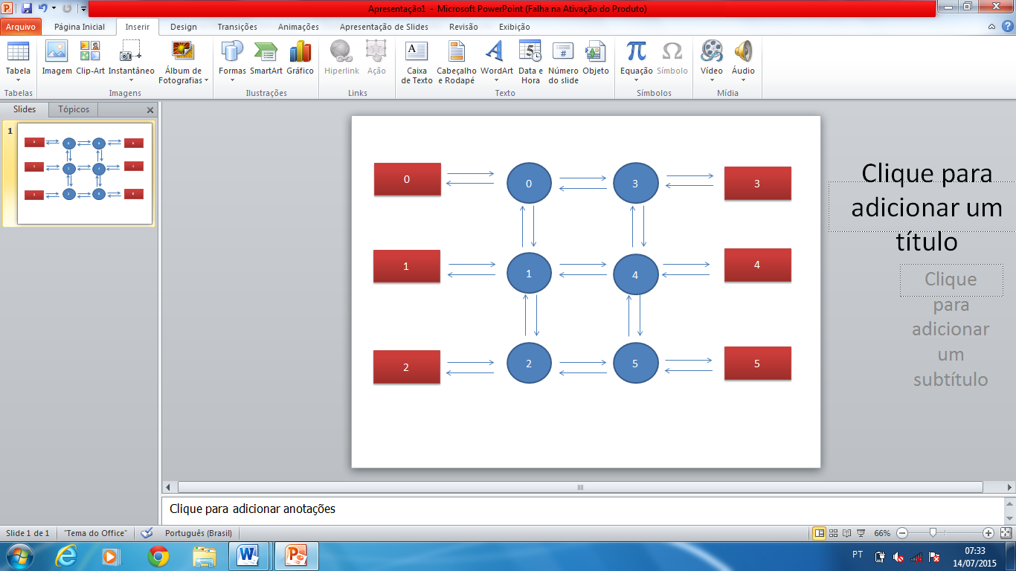

Figura 1 – NoC composta por seis módulos em vermelho e seis elementos de roteamento, em azul.

**Roteador**

Esta seção traz uma explicação detalhada dos módulos de roteamento e do protocolo utilizado pelos mesmos.

Os roteadores, representados em azul na Figura 1, são compostos por dois blocos internos, a saber, um codificador e um decodificador. A Figura 2 ilustra a estrutura interna de um roteador.

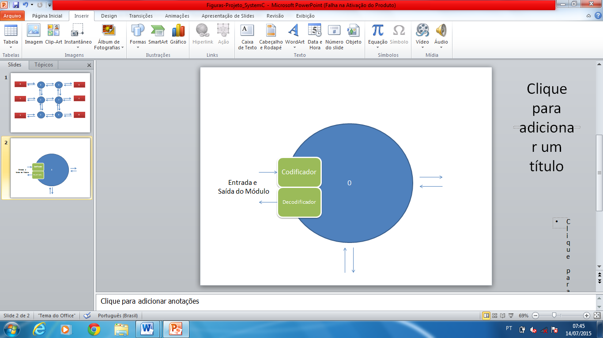

Figura 2 –Roteador 0 com detalhe para o codificador e o decodificador ligados as entradas e saídas dos módulos respectivamente.

**Protocolo de Roteamento**

Antes de uma explicação acerca do funcionamento do codificador e do decodificador faz-se necessário uma apresentação do protocolo de roteamento, chamado neste trabalho de protocolo de rede.

Por definição do trabalho, os pacotes provenientes da interface de rede são compostos por 8 *flits* de 32 bits, sendo o primeiro de cabeçalho e os restantes de dados. A Figura 3 apresenta a configuração dos *flits*.

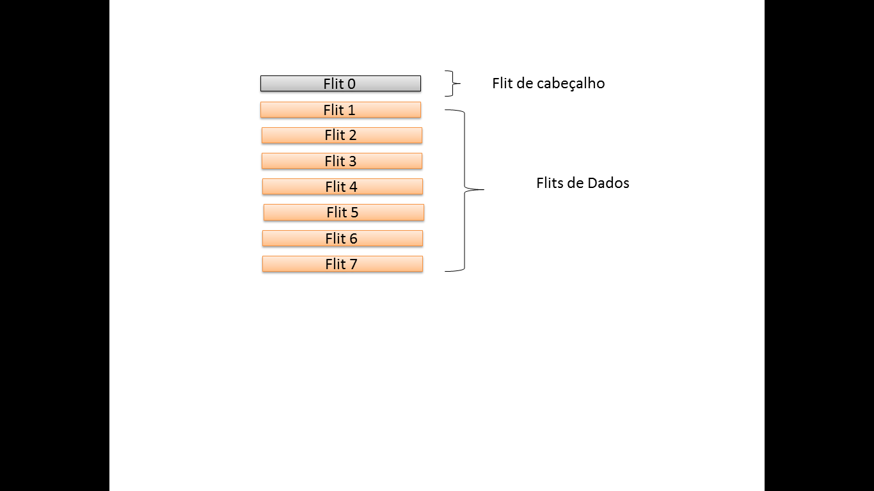

Figura 3 – Representação de um pacote de dados, subdividido em um *flit* de cabeçalho e sete *flits* de dados.

O *flit* de cabeçalho possui um campo de 8 bits referente ao identificador do módulo de origem, um campo de mesmo tamanho referente ao identificador do módulo de destino e o numero de sequencia do pacote, conforme mostrado na Figura 4.

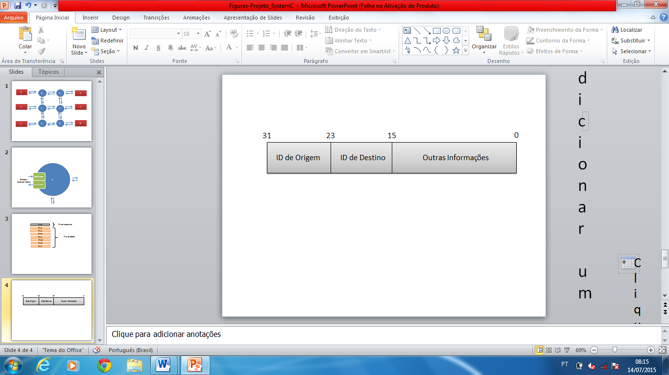

Figura 4 – *Flit* de cabeçalho.

A fim de se estabelecer o roteamento dos *flits*, empacota-se os mesmos com informações adicionais necessárias aos roteadores. Desse modo, para cada flit de 32 bits, são concatenados mais 21 bits referentes as coordenadas x e y, ao módulo de saída e aos bits de controle de entrada e saída explicados posteriormente. A Figura 5 ilustra o *flit* utilizado no roteamento.

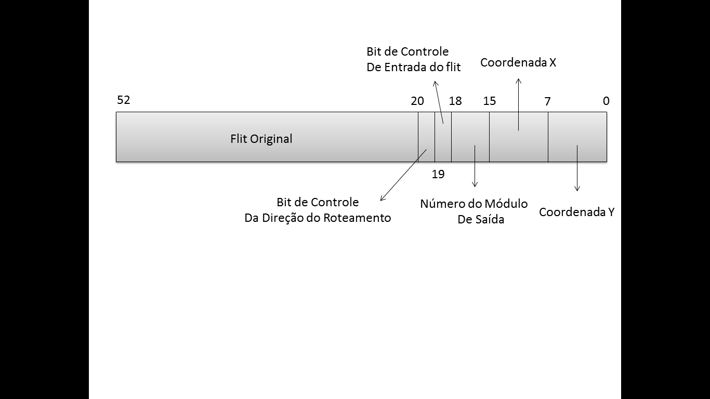

Figura 5 – *Flit* empacotado para roteamento.

* Coordenada Y : Indica a coordenada y a ser decrementada até que se chegue ao roteador de destino.
* Coordenada X: Indica a coordenada x a ser decrementada até que se chegue ao roteador de destino.
* Número do Módulo de Saída: Utilizado na tabela de roteamento, indica o módulo destino.
* Bit de Controle De Entrada do Flit: Utilizado para os roteadores 1 e 4, indicando se o destino está em um roteador acima ou abaixo do mesmo (1 – se acima. 0 – se abaixo). Utilizado na tabela de roteamento.
* Bit de Controle da Direção do Roteamento: Indica se o roteamento está sendo feito da direita para esquerda ou vice versa.

**Codificador e Decodificador**

O codificador é composto por uma entrada (fila de 8 posições) e uma saída. A FIFO de entrada recebe os *flits* provenientes da interface de rede do módulo e os empacota segundo o protocolo de rede supracitado, dando inicio ao roteamento.

O decodificador faz o papel inverso, recebendo os *flits* de roteamento, desempacotando e os entregando ao módulo de destino. Dessa forma, o pacote enviado por um módulo chega ao módulo de destino sem alterações.

A etapa de roteamento e o protocolo de rede são invisíveis aos módulos, funcionando como uma espécie de caixa preta entre emissor e receptor.

**Algoritmo de Roteamento**

O algoritmo de roteamento utilizado é de sobremodo simples, consistindo em decrementar a coordenada x até que a mesma seja reduzida a 0, seguido de um decremento da coordenada y até o mesmo efeito.

Para efeito de exemplo, suponha-se que um dado foi enviado do módulo 0 para o módulo 5. No empacotamento dos *flits* para roteamento, a coordenada x receberia o valor 2 ao passo que a coordenada y receberia o valor 1. O sentido do roteamento está ilustrado na Figura 6.

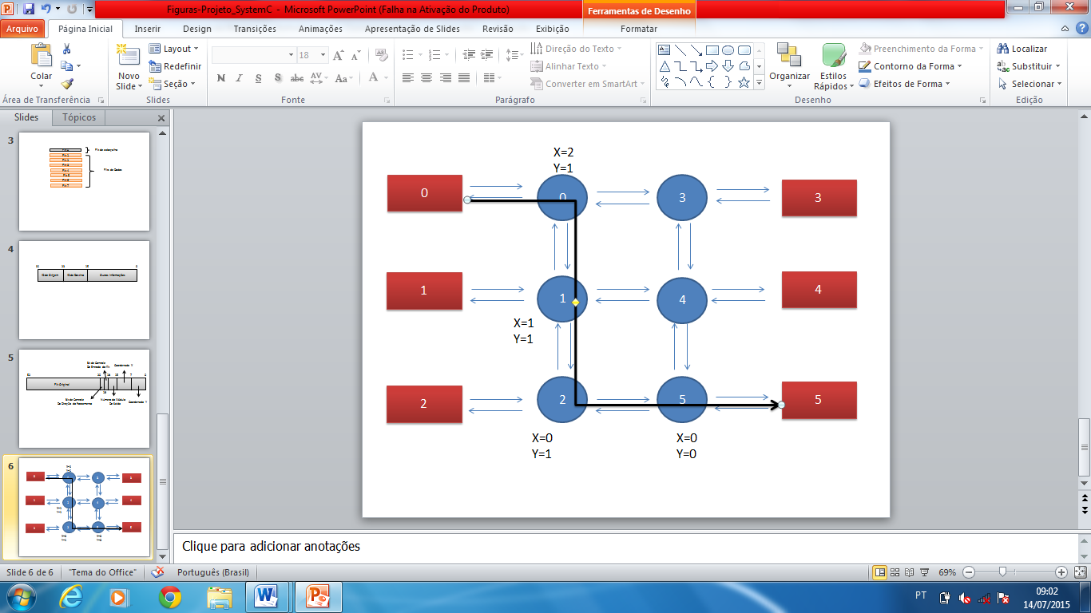

Figura 6 – Exemplo do algoritmo de roteamento do módulo 0 para o módulo 5.

**Arquitetura da Interface de Rede**

O modelo de interface de rede (NI – *network interface*) usado na simpleNoC utiliza dois módulos para cada IP-core conectado, os módulos Kernel e Shell. O módulo Kernel implementa o empacotamento e o desempacotamento realizados pelas threads PacketMaker e PacketDisassembly respectivamente.

O módulo Kernel é comum tanto para masters quanto para slaves, enquanto o módulo Shell é específico para cada IP-core, adaptando os sinais de dados, controle e endereços do IP-core para um formato padrão que será transmitido para outro IP-core pela NoC. Esse modelo pode ser observado na figura 7 com os canais envolvidos.

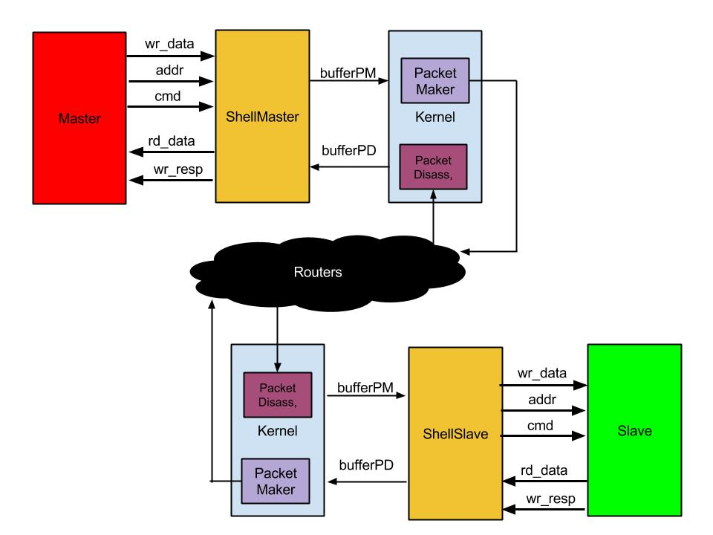Figura 7 – Interface de Rede da simpleNoC

Os canais entre o IP-core e o Shell são: wr_data, addr e cmd, todos no sentido master para slave e os sinais rd_data e wr_resp no sentido slave para master. Os canais que envolvem dados e endereço são de 32bits (tamanho do flit) enquanto o canal cmd é de 16bits e o canal wr_resp é de 8bits. Esses sinais quando são recebidos pelo Shell são interpretados e preparados para o envio para empacotamento no módulo kernel. No sentido contrário, quando o shell recebe as informações desempacotadas advindas da NoC, o shell interpreta estas informações e sinaliza ao IP-core (master ou slave).

O tráfego de informações desde um IP-core até o roteamento envolve uma série de empacotamentos e desempacotamentos com diferentes formatos (Figura 8). As informações enviadas do shell para o kernel através do bufferPM (figura 8(a)) contém o comando, o endereço e os dados a serem processados. Se o tamanho dos dados for maior que 6 flits, o restante será passado posteriormente, Caso os dados não ocupem todos os 6 flits, os flits que sobrarem serão preenchidos com 0.

O PacketMaker empacota os dados no formato mostrado na figura 8(b) se for de um IP-core master ou no formato mostrado na figura 8(c) se for de um IP-core slave. O campo S (*source*) é gerado através do identificados do módulo e o campo D (*destination*) é gerado através de uma tabela usando-se o endereç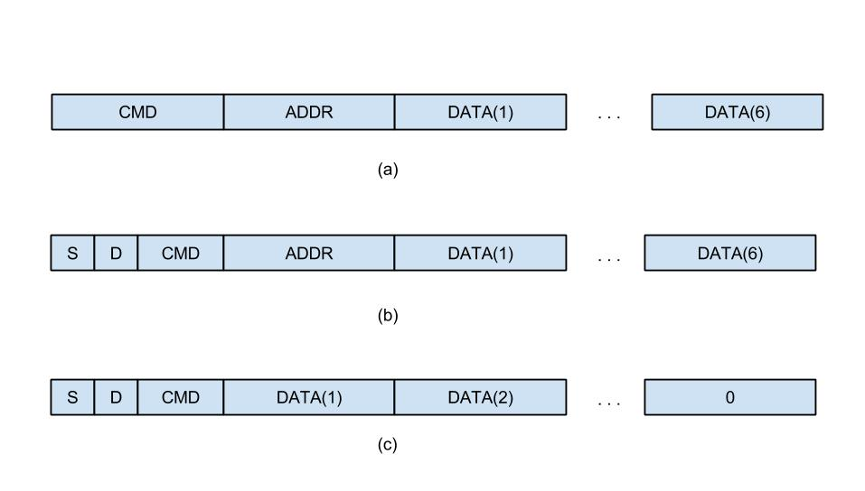o (ADDR) como índice.

Figura 8 – Formatos de pacotes usados pela NI – (a) Informações recebidas para empacotamento ou enviadas do desempacotamento, (b) pacote de requisição, (c) pacote de resposta.